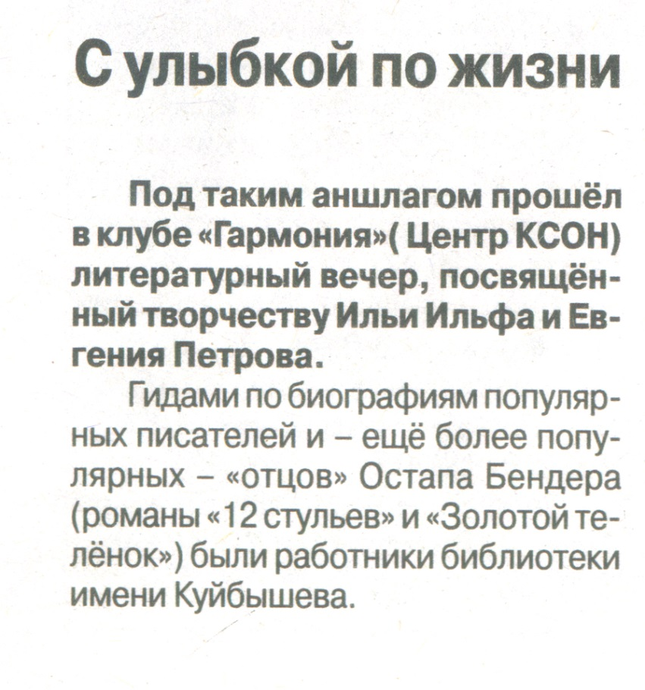**С улыбкой по жизни [Текст] // Рос. провинция. - 2017. – 28 декабря. – С. 17**